Pavadinimas Medijų filosofija | Dalykas Filosofija
Klasė IV gimnazijos | Pasiekimų sritis Filosofinė religijos, gamtos,  valstybės ir medijų analizė  bei supratimas
Mokymo(si) turinio tema. Medijų filosofija. Rašto, spaudos, ir skaitmeninių technologijų filosofinė analizė.  Analizuoja pagrindinius medijų filosofijos klausimus, gilinasi į konkrečių technologijų įtaką savimonei,  kultūrai ir mąstymui. | Valandų skaičius nurodytas ilgalaikiame plane 8 val.
Mokymosi uždaviniai (pamatuojami) ir vertinimo kriterijai  Įvardins medijų filosofijos probleminį lauką.  Gebės įvardinti medijų etikos pagrindinius principus.  Kels medijų filosofijai aktualius klausimus.  Įvardins keletą svarbiausių medijų filosofų | Užduotys, skirtos pasiekti mokymosi uždavinių (vertinimo instrukciją rengti pagal 2 priedą)  Žiūrėti žemiau.

I pamoka.
MEDIJŲ ETIKA
Atvejų analizė.
Siūlomas metodas. Mokiniai gali grupelėse tirti giliau pavyzdžius ir pristatyti kaip medijų filosofijos bei etikos problemas. Kartais medijų pagalba pasitelkiama pasakoti įvairias gyvenimiškas situacijas. Istorijos dažnai būna apie žmonių sudėtingus išgyvenimus, patyrimus. Tačiau kai gyvenimo istorijos be jų žinios tampa pristatomos, o jie yra nepajėgūs į tai sureaguoti.
1 atvejis
Rašytojas Johno Bayley’o autobiografinėje knygoje Elegy for Iris (1999) autorius aprašo savo gyvenimo metus su atmintį praradusia(Alzhaimerio liga) žymia britų rašytoja ir filosofe Iris Murdoch.
- ar knyga nepažeidžia pagrindinio bioetikos principo, reikalaujančio paisyti kito žmogaus autonomijos, gerovės ir teisingumo?
- Ar sumažėja etinė įtampa medijose, jei aprašomasis asmuo yra pajėgus sureaguoti?
2 atvejis
Moteris Jade Goody dalyvavo realybės šou. Iš pradžių ji buvo kritikuojama ir tapo viena iš labiausiai aptariamų dalyvių dėl savo elgesio ir komentarų, kurie buvo vertinami kaip neišsilavinę ir nejautrūs. Nepaisant to, jos gyvenimas po pasirodymo tapo dar labiau viešas, ir ji naudojosi žiniasklaidos dėmesiu, kad sukurtų karjerą kaip realybės žvaigždė, rašytoja ir verslininkė. 2008 metais Goody sužinojo, kad serga gimdos kaklelio vėžiu. Nors iš pradžių buvo daug žiniasklaidos dėmesio, jos sveikatos būklė blogėjo, ir vėžys galiausiai išplito. Jade nusprendė viešai pasidalinti savo kovos su liga istorija, tikėdamasi atkreipti dėmesį į vėžio prevenciją ir padėti kitiems. Ji leido žiniasklaidai filmuoti jos gydymą ir paskutines gyvenimo dienas, taip tapdama simboliu kovoje prieš vėžį. Jade Goody mirė 2009 metais. Jade Goody atvejis taip pat padidino visuomenės sąmoningumą apie gimdos kaklelio vėžį ir paskatino moteris atlikti prevencinius tyrimus.
- Kaip realybės šou pažeidžia žmogaus privatumą?
- Kada asmeniniai gyvenimai gali tapti viešais spektakliais?
- Kokias pasekmes gali sukelti dalyvaujančių tokiuose projektuose?
- Koks galėtų būti santykis tarp medijos (realybės šou) ir subjekto, kuris stebi šou?

3 Atvejis
Žurnalistė Janet Cooke 1980 m. laimėto Pulitzerio premija už suklastotą interviu su geto vaikais; 
- Koks žurnalistų vaidmuo pranešant naujienas?
- Ar diktorius, kuris skaito naujienas yra atsakingas už jų paskleidimą ir informacijos teisingumą?
- Kokia turėtų būti pasekmė žurnalistei, kuri apgavo žmones su netikra naujiena?
- Kaip galime žinoti medijos – naujienos tikrumu?
4 Atvejis
Ingmaro Bergmano filmas „Tarsi veidrodyje“ yra apie rašytojo Davido dukra Kariną, kuri aptinka tėvo dienoraštį, kuriame suranda savo nepagydomos ligos – šizofrenijos – detalų stebėsenos aprašymą.
https://www.youtube.com/watch?v=dwu80rk5xds – filmo anonsas.
Klausimai:
- Ar dėl nuodugnaus ligos aprašymo Karina tampa labiau pažeidžiama?
- Ar Karinos ligos aprašymo procesas nepažeidžia žmogaus orumo, autonomijos pricipų?
- Ar vaizdas(ir tekstas) gali reprezentuoti gyvenimo realybę?

II-III pamoka.
MEDIJŲ TEORIJA

Interviu su filosofu, Nerijumi Čepuliu

– Kas yra „medija“ ir kaip „medija“ yra susijusi su filosofija? Koks šios disciplinos (medijų filosofijos) objektas?
– Kas yra medija? Pradėkime nuo to, kaip ši sąvoka yra vartojama. Dažnas šiandien visų pirma pagalvotų apie žiniasklaidą, angliškai vadinamą mass media, o kartais tiesiog media. Moderniam menininkui tai susišauktų su medijų menu, ypatingai tuomet, kai meninei kūrybai pasitelkiamos naujausios elektroninės ir kompiuterinės priemonės. Beje, lotyniškas žodis medium reiškia tarpininką, iš principo, bet ką, kas yra ko nors viduryje arba viduryje tarp ko nors. Bet kokiam veiksmui atlikti reikalingas tarpininkas, pradedant kūno organais (pavyzdžiui, ranka) ir baigiant įrankiais, priemonėmis, įrenginiais (kad ir statybiniu kranu).
– Gali likti neaiškumų, kai tiek daug dalykų, rodos, patenka į „medijos“ sąvoką... – Manau, kad mūsų neturėtų trikdyti toks platus medijų, arba medialumo, sąvokos vartojimas. Juk ar ne tokį pat platų spektrą tarpusavyje susijusių reiškinių apima ir tokios sąvokos kaip technika arba kultūra? Manęs daug kas klausia, kodėl medijų, o ne kultūros arba technikos filosofija. Iš tikrųjų mediologija, kultūrologija ir technologija – glaudžiai siejasi tarpusavyje. Visos jos kalba apie žmogaus kūrybinę ir gamybinę veiklą. Technologija daugiau aprėpia materialius objektus, kultūra – dvasinius. Visos šios sąvokos yra labai archaiškos. Medijų filosofija, arba mediologija, į pirmą planą iškelia įtarpinto santykio problematiką, ypač visuomeninio santykio, komunikacijos ir informacijos problematiką. Jų ištakos – Antika ar net dar archajiškesnė pasaulėvoka. Graikiška žodžio „technika“ etimologija mus nukreipia į amatininkišką, visų pirma, dailidės ar statybininko veiklą. Lotyniško žodžio „kultūra“ etimologija yra dar senoviškesnė ir byloja mums apie žemdirbystę. Jeigu neklystu, Ciceronas pirmasis prabilo apie sielos „dirvos“ kultivavimą ir pradėjo vartoti žodį „kultūra“ žmogaus išsilavinimui apibrėžti. Matome, kad technologija ir kultūrologija pirmiausia domisi žmogaus veikla ir kūryba, net jei tai savikūros veikla ir technologija. Tuo tarpu medijų filosofija, arba mediologija, apimdama šiuos abu požiūrius, į pirmą planą iškelia įtarpinto santykio problematiką, ypač visuomeninio santykio, komunikacijos ir informacijos problematiką. Galėtume sakyti, kad medijų filosofija yra technikos, kultūros ir komunikacijos filosofijų sintezė. Šiandien tai ypač svarbu, kadangi informacinių ir telekomunikacinių technologijų vystymasis ir kaita yra labai intensyvi. Tarpstame informacinių technologijų prisodrintoje kultūrinėje terpėje. Svarbu nustatyti jau mano minėto „atgalinio“ poveikio mastą. Būtina susiorientuoti, nes padariniai gali būti žalingi ir net pragaištingi. Savalaikė diagnozė padeda išgydyti ligą ar net jos išvengti. Tad nuo pasaulio nebėgančiam medijų filosofui labai svarbus yra medijų etikos klausimas. Kitas garsus medijų filosofas Debray medijų filosofiją pasiūlė vadinti tiesiog mediologija. Mediologija jam – medijų ekologijos trumpinys. Čia galima kalbėti apie „medijinių ligų“ prevenciją ir net medijų dietą.
Užduotis:
Klausimai:
- Kodėl, pasak filosofo, nelengva apibrėžti, kas yra medija?
- Ką reiškia medija išvertus iš lotynų kalbos?
- Kokie skirtumai išryškėja tarp technologijos, kultūrologijos bei medijų filosofijos?
- Kaip manai, kaip galėtų atrodyti medijų dieta? Kokios galėtų būti tokios dietos pasekmės?

Patyrinėkite schemas.
1 schema 2 schema
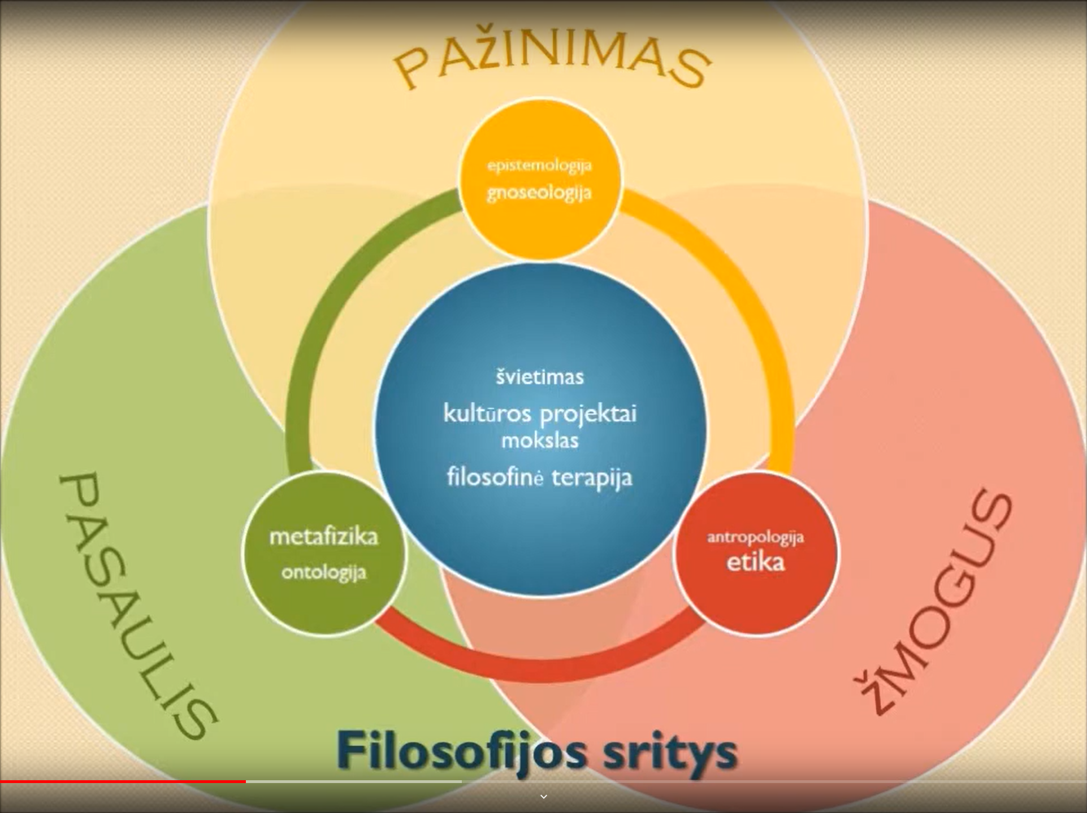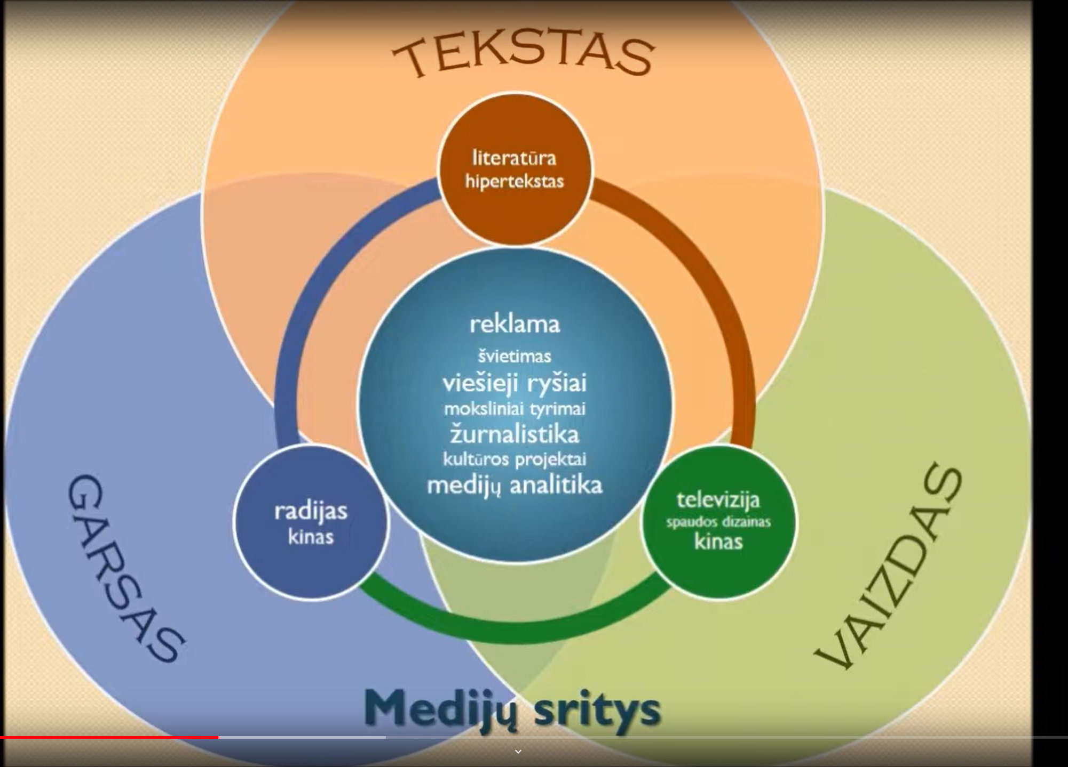

Užduotis. Patyrinėk 1 ir 2 schemas ir atlik mąstymo žemėlapio užduotį. Surask panašumų ir skirtumų tarp filosofijos ir medijų sričių.
Peržiūrėkite žemiau esančią iliustraciją ir suformuokite medijų filosofijos klausimų, susijusių su turiniu internete, informacijos gausa, socialiniais tinklais ir pan. Minčių lietaus pagalba, išsirinkite keletą svarbiausių klausimų ir juos padiskutuokite.
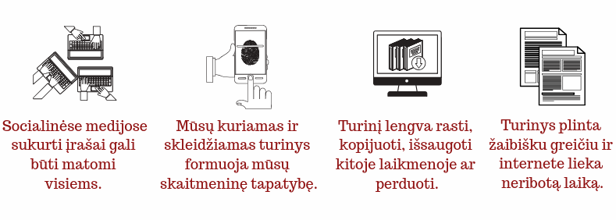

IV-V pamoka.
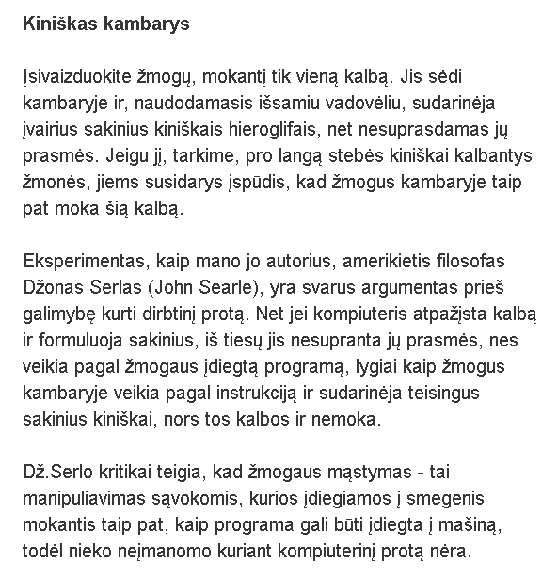
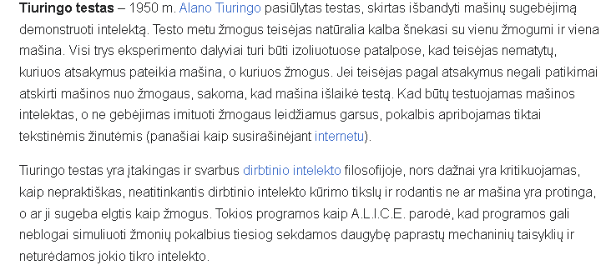
„Apskrito stalo“ diskusija. Žemiau siūlomos temos galima duoti mokiniams pasiruošti rasti medijų etikos problemų, tyrinėti mintinius eksperimentus, kurie liečia medijų filosofijos problemas.
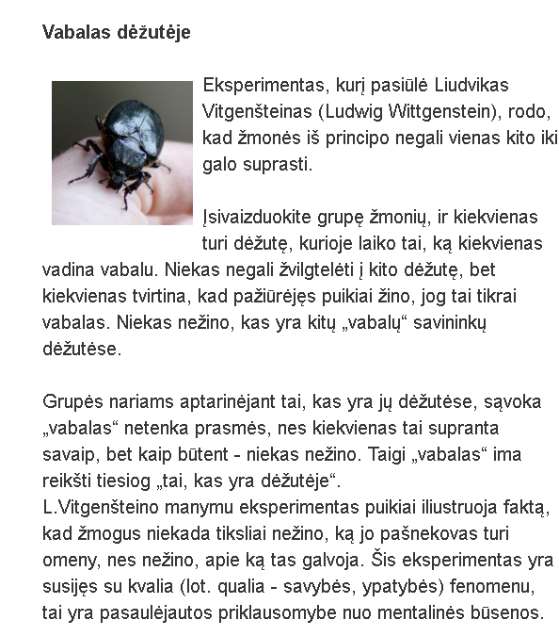
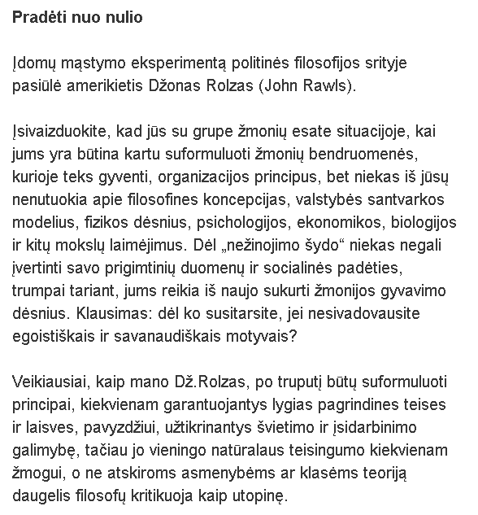

VI pamoka.
Perskaitykite teorinę medžiagą ir atsakykite į klausimus.
Medijų filosofijos raida
Medijų teorijų užuomazgų aptinkama Platono dialoge Faidras (apie 370 prieš Kristų). Pirmosios specialiosios medijų teorijos atsirado 20 a. pirmoje pusėje (B. Brechto radijo teorija, B. Balázso, S. Kracauerio kino teorijos, W. Benjamino reprodukuojamų vaizdų analizė). Nuo 20 a. vidurio dėl Vakarų visuomenėje didėjančio medijų naudojimo medijų teorijos ėmė sparčiai plisti, išpopuliarėjo vadinamoji Toronto komunikacijos mokykla (Kanados politologas H. Innisas, H. M. McLuhanas), pradėtos formuluoti bendrosios medijų teorijos, susiklostė technooptimistų ir technopesimistų požiūriai. Technooptimistinės medijų teorijos medijų plitimą visuomenėje vertina teigiamai, pvz., kaip procesą, dėl kurio įmanoma atkurti modernybės sugriautą individų bendruomeniškumą (H. M. McLuhanas), arba kaip procesą, teikiantį naujų galimybių visuomenės demokratėjimui (H. M. Enzensbergeris). Technopesimistinės medijų teorijos teigia medijų plėtros neigiamą poveikį socialinei aplinkai, šia plėtra aiškina masinės visuomenės atsiradimą (T. Adorno, M. Horkheimeris), socialumo nykimą (vokiečių sociologas G. Andersas), tikrovės suvokimo iškraipymus (J. Baudrillard’as). XXI a. pradžioje viena medijų tyrinėtojų grupė savo idėjas grindžia empirinėmis medijų studijomis ar vizualine antropologija, kita grupė (daugiausia vokiškai kalbančiose šalyse), remdamasi kultūros filosofijos tradicija, kuria medijų tradicijas, kurios nėra skirtos pritaikyti empiriniams tyrimams, ir dažnai vadinama medijų filosofija (vokiečių filosofai ir medijų teoretikai V. Flusseris, F. Hartmannas, F. Kittleris, M. Sandbothe’as).

Kuo skiriasi technooptimistinės ir technopesimistinės medijų teorijos?
Dėl ko tik nuo XX a. kūrėsi medijų teorijos?

Medijų tipai
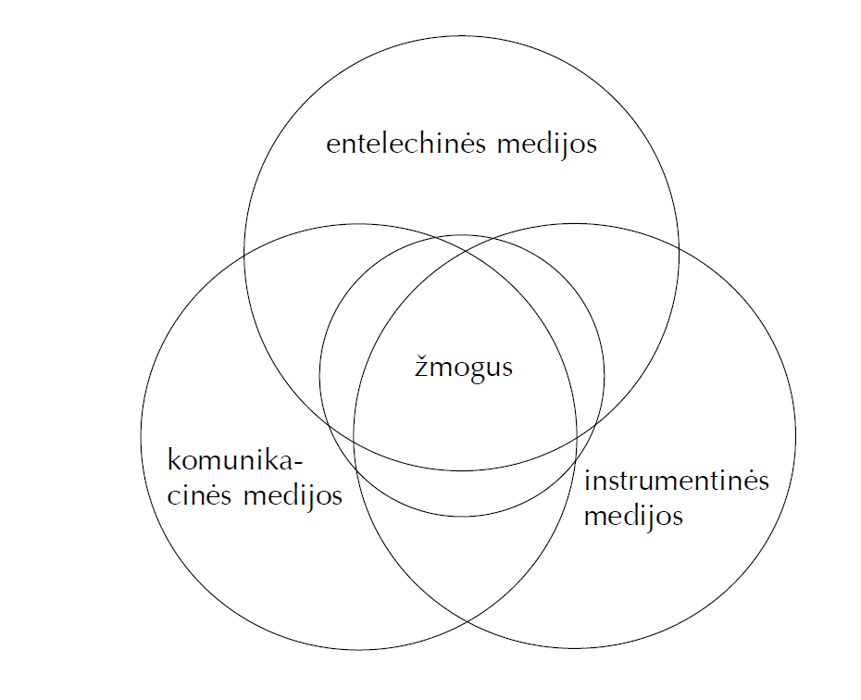
Norint aiškiau susigaudyti šioje įvairovėje, paranku išskirti tris pagrindinius medijų tipus:
1) instrumentinės medijos; 2) komunikacinės medijos ir 3) entelechinės medijos. Pirmajam tipui priskirtini visi artefaktai, kurie vienaip ar kitaip tarpininkauja tarp žmogaus ir „nežmogiškos“ gamtos. Tai įrankiai plačiausia šio žodžio prasme – nuo akmeninių peilių ar kirvių iki šiuolaikinių aukštosiomis technologijomis grindžiamų sudėtingų įrenginių. Komunikacinėmis medijomis galime vadinti tokius santykį tarp žmogaus ir žmogaus įtarpinančius artefaktus kaip raštas, spauda, telefonas ir pan. Būdingas tiek komunikacinių, tiek instrumentinių medijų bruožas yra tai, kad šios medijos pirmiausia yra priemonės, taikomos siekiant tikslų, „išoriškų“ pačių tų medijų atžvilgiu. Bet jei taip, tai, pavyzdžiui, meno kūriniai ar religinių kultų reikmėms skirti artefaktai nepatenka į šią kategoriją. Tad siūlyčiau išskirti trečią medijų tipą ir pavadinti jį „entelechinėmis“ medijomis. Tai medijos, atveriančios prasmę taip, kad ta prasmė atsiveria ne tiek atveriamame turinyje, kiek pačiame atvėrimo vyksme. Tačiau norėčiau pabrėžti, kad tokia trichotominė medijų klasifikacija yra sąlygiška. Nederėtų manyti, kad egzistuoja „gryni“ medijų tipai. Priešingai, dažnai tos pačios medijos gali būti priskiriamos skirtingiems tipams. Atkreipkite dėmesį į tai, kad siūlomoje schemoje svarbios yra „mišrios“ sritys, kuriose pasireiškia savotiškas vienos ar kitos medijos nevienareikšmis pobūdis, savotiškas jos „polifunkcionalumas“. Kitas medijų prigimtyje glūdintis nevienareikšmiškumas išryškėja tada, kai, pasak McLuhano, atsižvelgiama į tai, kad „pratęsdamos“ tam tikrą žmogaus „galią“, medijos vienu metu ją ir „anestezuoja“, ir „amputuoja“. Tokiu būdu medijuota žmogaus „galia“ tampa žmogui tarsi svetima. Vienas įdomiausių šiuolaikinių filosofų Bernardas Stiegleris savo daugiatomyje La Technique et le temps polemizuoja su šia McLuhano pozicija pasitelkdamas Platono dialogą „Protagoras“. Šiame dialoge, be kita ko, pasakojamas mitas apie tai, kaip Olimpo dievai kurdami pasaulį įsakė titanui Prometėjui apdalinti visas gyvas būtybes savybėmis, kurių reikia kovoje už būvį. Prometėjas turėjo brolį dvynį Epimetėją, kuris užsimanė tas savybes pats padalinti. Prometėjas nusileido brolio prašymui ir leido jam užbaigti pasaulio kūrimo procesą. Epimetėjas ėmė dalinti savybes: vieniems davė aštrius nagus ir dantis, kitiems – greitas kojas ar sparnus, dar kitiems – storą odą ar šiltą kailį ir t. t. Išdalijęs visas savybes, Epimetėjas susigriebė, kad nieko nebeliko žmogui. Prometėjui, gelbstinčiam padėtį, neliko nieko kita, kaip tik pavogti „išmintingąjį Hefaisto ir Atėnės meną sykiu su ugnimi“. Šitokiu būdu žmogus ne tik tapo pajėgus išlikti kovoje už būvį, bet apskritai įgijo savąjį žmogiškumą. Šitaip interpretuojant Prometėjo ir Epimetėjo mitą, išeina, kad ne medijos yra žmogaus tęsiniai, bet atvirkščiai – žmogus „pratęsia“ medijas. Vadinasi, žmogus yra medijų „produktas“, nes jame pačiame nėra jokių apriorinių savybių.
Vidauskytė, L. Sodeika, T. Medijų filosofija. Vizualinis raštingumas ir sakytinis žodis. 2014 m.
- Kokiems reiškiniams priskiriamos instrumentinės medijos? Komunikacinės? Entelechinės?
- Kodėl sunku griežtai suskirstyti medijas į aiškias kategorijas, sritis?
- Kuo naudingas graikų mitas apie pasaulio sukūrimą paaiškinant medijų apibrėžimą?
- Kaip suprantate išsireiškimą „žmogus pratęsia medijas“?
- McLuhanas turi garsią frazę “tarpininkas yra pranešimas”. Pabandyk paaiškinti, kaip forma, per kurią medija yra perduodama, gali formuoti pačią mediją?
- „Tai, ką mes vadiname “mechanizacija”, tai tėra gamtos, mūsų pačių prigimties pavertimas išplėstinėmis ir specializuotomis formomis“ – Maršalas McLuhanas. Ar pritariate šiai minčiai? Kodėl?
VII-VIII pamokos
Pasirinkite citatą ir ja remiantis parašykite filosofinę esė.

„Tarpininkas yra pranešimas“ Marshall McLuhan.
„Mes gyvename pasaulyje, kuriame kuo daugiau informacijos, tuo mažiau prasmės“ Jean Baudrillard
„Medijos nustato mūsų padėtį.“ Friedrich Kittler
„Menas mechaninės reprodukcijos amžiuje praranda savo aurą“ Walter Benjamin

Parengė Justas Dalinkevičius

https://www.15min.lt/naujiena/aktualu/svietimas/renkantis-studijas-mediju-filosofija-kas-tai-233-421209

